**[NOX]인벤토리 설정**



작성자: 임현규

작성자: 김택훈

작성일: 2015 06 11

Ver.버전: 1.00

# Revision

|  |  |  |  |
| --- | --- | --- | --- |
| 날짜 | 작업내용 | 작업자 | Version |
| 2016.02.24 | 최초 문서 작성 시작 | 임 현규 | 1.0 |
| 2016.03.04 | 인벤토리 UI 전면 수정 및 보완. | 임 현규 | 1.1 |
| 2016.03.07 | 인벤토리 UI 보완 | 임 현규 | 1.2 |
| 2016.03.09 | 기타 카테고리 관련 내용 추가 | 임 현규 | 1.3 |
| 2016.04.25 | 문서 양식 변경 및 버전 최신화 | 임 현규 | 1.4 |

# 목차

Revision 0

목차 1

1. 인벤토리 개요 2

1.1 인벤토리의 의의 2

1.2 인벤토리의 기본 기능 2

2. 인벤토리 설정 Rule 3

2.1 인벤토리 카테고리 구성 3

2.2 인벤토리 정렬 규칙 3

2.3 인벤토리 슬롯 규칙 4

2.4 아이템 잠금 5

2.5 아이템 판매 및 일괄 판매 5

2.6 아이템 장착 및 해제 5

2.7 아이템 프리셋(보류) 6

2.8 캐릭터 상세 정보 6

2.9 아이템 상세 정보 7

3. 인벤토리 UI 8

3.1 아이템 아이콘 UI 8

3.2 인벤토리 관련 UI 10

# 인벤토리 개요

## 인벤토리의 의의

* 인벤토리는 NOX의 컨텐츠를 진행하며, 그 보상으로 획득한 다양한 종류의 아이템 혹은 우편함 첨부 아이템 수령, 이벤트 보상 등으로 획득하는 아이템들을 보관하는 곳입니다.

## 인벤토리의 기본 기능

* Item Table > Item > TargetInventoryType의 값에 따라 보관해야 될 아이템을 구분합니다.
* 구분된 아이템은 타입에 따라 카테고리를 나누고 따로 보관합니다.
* 보관되는 아이템은 정렬 규칙에 따라 획득하여 인벤토리에 보관되는 순간 자동으로 정렬됩니다.
* 보관될 수 있는 슬롯 개수는 최소 100칸, 최대 200칸입니다.
* 보관된 아이템을 판매하여 게임 내 재화로 돌려 받을 수 있습니다.
* 보관된 장착 가능 아이템을 장착 및 해제할 수 있습니다.
* 캐릭터가 현재 착용한 장비 아이템의 정보와 능력치 합산 정보를 볼 수 있습니다.
* 보관된 아이템에 대한 보호 기능을 제공합니다.
* 대장간 진입 루트를 제공합니다.

# 인벤토리 설정 Rule

## 인벤토리 카테고리 구성

|  |  |  |
| --- | --- | --- |
| 카테고리 명 | TargetInventoryTarget | 보관되는 아이템 종류 예시 |
| 무기 | 1 | 클래스 별 무기 아이템(두손검, 듀얼 크로스보우, 차크람, 듀얼 검) |
| 방어구 | 2 | 클래스 별 방어구 아이템(투구, 상의, 하의, 장갑, 신발) |
| 장신구 | 3 | 목걸이, 반지 |
| 기타 | 4 | 정수 아이템, 체력 회복 물약, 마나 회복 물약, 경험치/아이템/골드 증가권, 즉시 완료권, 무기/방어구/장신구 승급 아이템. |

## 인벤토리 정렬 규칙

* 무기 카테고리 정렬 규칙
  + 1분류: 아이템의 능력치
  + 2분류: 아이템의 등급 (7성 > 6성 > 5성 > 4성 > 3성 > 2성 > 1성)
  + 3분류: 아이템의 강화 단계
* 방어구 카테고리 정렬 규칙
  + 1분류: 아이템의 능력치
  + 2분류: 아이템의 등급 (7성 > 6성 > 5성 > 4성 > 3성 > 2성 > 1성)
  + 3분류: 아이템의 부위 (투구 > 상의 > 하의 > 장갑 > 신발)
  + 4분류: 아이템의 강화 단계
* 장신구 카테고리 정렬 규칙
  + 1분류: 아이템의 능력치
  + 2분류: 아이템의 등급 (7성 > 6성 > 5성 > 4성 > 3성 > 2성 > 1성)
  + 3분류: 아이템의 부위 (목걸이 > 반지)
  + 4분류: 아이템의 강화 단계

## 인벤토리 슬롯 규칙

* 인벤토리의 슬롯 개수는 기본으로 100 칸을 제공합니다.
* 인벤토리의 슬롯 개수는 인벤토리 확장이라는 과금 모델을 통해 최대 200 칸까지 확장시킬 수 있습니다.
  + 인벤토리 확장 1회 당 인벤토리 슬롯이 20 칸씩 증가합니다.
* 인벤토리 잔여 슬롯 개수가 5 칸 미만일 경우 게임 모드 별 시작 전에 경고 팝업을 띄워줍니다.
  + 경고 팝업 창 텍스트 예시
    - [잔여 인벤토리 5개 미만입니다. 그래도 시작하시겠습니까? 진행 중 잔여 인벤토리 이상 지급되는 아이템은 지급되지 않습니다.]
  + 기능 버튼 예시
    - [인벤토리 정리] [계속하기] [닫기] 버튼 제공.
    - 버튼 선택에 의해 인벤토리 슬롯을 비우러 갈지, 무시하고 컨텐츠를 진행할 지 결정합니다.
* 인벤토리 잔여 슬롯 개수가 10개 미만일 경우 상점에서 상품 별 10회 뽑기 시 뽑기 불가 경고 팝업을 띄워줍니다.
  + 경고 팝업 창 텍스트 예시
    - [잔여 인벤토리 슬롯이 10개 미만이므로 10회 뽑기를 이용하실 수 없습니다. 지금 인벤토리를 정리하시겠습니까?]
  + 기능 버튼 예시
    - [인벤토리 정리] [닫기] 버튼 제공.
* 우편함에 첨부된 아이템을 수령하는 슬롯 개수보다 인벤토리 잔여 슬롯이 부족한 경우 경고 팝업을 띄워줍니다.
  + 경고 팝업 창 텍스트 예시
    - [잔여 인벤토리 슬롯이 부족하여, 첨부된 아이템을 수령할 수 없습니다. 지금 인벤토리를 정리하시겠습니까?]
  + 기능 버튼 예시
    - [인벤토리 정리] [닫기] 버튼 제공.

## 아이템 잠금

* 인벤토리에서 아이템이 판매 및 분해 등으로 인해 아이템이 없어지는 것을 방지하는 기능입니다.
  + 4성 등급 이상 아이템은 획득 시 자동으로 아이템 잠금이 활성화 됩니다.
* 아이템 상세 정보 UI에서 토글 기능을 통해 잠금 및 잠금 해제가 가능합니다.
  + 잠금 기능 활성화 시
    - 아이템 개별 판매 시 경고 팝업을 띄워줍니다.
    - 아이템 상세 정보에서 분해, 합성, 추출 버튼 선택 시 경고 팝업을 띄워줍니다.
    - 아이템 일괄 판매 조건에서 제외됩니다.
    - 아이템 아이콘에 자물쇠 그림을 표시합니다.
    - 대장간 시스템에서 아이템 분해 및 합성, 추출 목록(대상)에서 제외됩니다. (선택할 수 없습니다.)

## 아이템 판매 및 일괄 판매

* 인벤토리에 보관된 아이템은 개별 판매 혹은 일괄 판매를 통해 게임 내 재화로 돌려 받을 수 있습니다.
  + DB > Item Table > EnableToSell 값이 Possible 인 아이템만 판매할 수 있습니다.
* 아이템 개별 판매
  + 인벤토리에서 판매할 아이템을 선택한 뒤 판매 버튼을 터치하여 개별적으로 판매할 수 있습니다.
* 아이템 일괄 판매
  + 인벤토리에서 판매할 아이템이 많은 경우에 유저들이 일일히 개별 판매하는 불편함을 해소하기 위한 기능입니다.
  + 인벤토리의 아이템 중 등급이 같은 아이템을 일괄적으로 판매할 수 있습니다.
    - 일괄 판매를 진행할 경우 카테고리와 등급 별로 아이템 판매가 이루어집니다.
    - 일괄 판매 대상에서 제외하고자 하는 경우 아이템 상세 정보에서 해당 아이템의 잠금 기능을 활성화합니다.
    - 관련 내용은 인벤토리 UI 를 참조해주십시오.

## 아이템 장착 및 해제

* 인벤토리에서 획득한 장비 아이템들을 장착하고 해제할 수 있습니다.
  + 장착된 아이템과 선택한 아이템 간 능력치 비교를 할 수 있도록 합니다.

## 아이템 프리셋(보류)

* 캐릭터에게 장착한 아이템들의 정보를 저장하는 기능입니다.
  + 캐릭터가 다른 아이템을 착용하고 있는 상태라도 프리셋 버튼 터치를 통해 이전에 저장된 아이템으로 자동 장착되는 기능입니다.
    - 기능 기획 의도(예시)
      * 일반 던전에서 유용한 아이템 8파츠가 있고, 레이드에서 유용한 아이템 8파츠가 있는 경우 유저가 일반 던전용 아이템들을 착용하여 일반 던전을 진행하다가 레이드를 이용하고자  
        하는 경우 유저는 인벤토리에서 일일히 아이템들을 레이드용 아이템으로 장착 및 해제 과정을 거쳐야 합니다. 프리셋 기능은 이와 같이 8파츠의 아이템 장착 정보를 저장하여 때에 따라 바로 변경할 수 있는 유저 편의 기능입니다.
* 아이템 프리셋은 기본적으로 1개를 제공하며, 과금을 통해 최대 3개까지 저장할 수 있습니다.
* 유저들에게 과금을 유도할 수 있습니다.
* 오픈 스펙에서 레이드, 초월 던전 등의 컨텐츠가 포함되지 않았다면 해당 기능도 나중에  
  추가되거나 필요 없을 수 있습니다.
* 프리셋으로 등록된 아이템은 착용된 아이템과 같이 구분할 수 있는 표시를 출력해줍니다.
* 프리셋으로 설정된 아이템의 경우 분해, 판매, 추출 대상(목록)에서 제외됩니다.
* 프리셋 등록과 동시에 아이템의 잠금 기능을 활성화시키는 것으로 대체할 수 있습니다.

## 캐릭터 상세 정보

* 인벤토리에서 현재 캐릭터가 어떤 아이템을 장착하고 있는지 알려줍니다. (인벤토리 UI 좌측)
* 현재 캐릭터의 장착 아이템 정보 하단에 캐릭터의 기본 능력치 정보를 보여줍니다.
  + 해당 UI에서는 캐릭터의 레벨과 닉네임, 공식에 의한 전투력 정보와 총 공격력, 방어력을 보여줍니다.
  + UI를 터치하면 UI가 길게 펼쳐지면서 캐릭터의 상세 능력치를 확인할 수 있도록 합니다. (드래그 기능)

## 아이템 상세 정보

* 인벤토리에서 아이템 아이콘을 터치하게 되면 출력되는 아이템의 상세 정보를 보여줍니다.
* 출력되는 정보
  + 아이템 상태 정보 – 아이템이 착용중인지 선택중인지 표기합니다.
  + 아이템 아이콘 – 어떤 아이템의 상세 정보를 보고 있는지 해당 아이템의 아이콘을 보여줍니다.
  + 아이템 강화, 등급 정보
  + 아이템의 기본 능력치
  + 아이템의 랜덤 능력치
  + 아이템 강화 및 분해, 추출, 합성 등 대장간 시스템으로 진입하는 버튼

# 인벤토리 UI

## 아이템 아이콘 UI

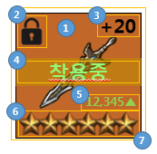

1. 아이템 아이콘 배경
   1. 아이템의 등급에 따라 배경의 색상이 변경됩니다. (하단 색상표는 예시이며, 비슷한 색상이면 됩니다.)

|  |  |  |  |  |  |  |  |
| --- | --- | --- | --- | --- | --- | --- | --- |
| 등급 | 1성 | 2성 | 3성 | 4성 | 5성 | 6성 | 7성 |
| 색상 | 짙은 회색 | 녹색 | 파란색 | 노란색 | 보라색 | 주황색 | 빨간색 |

1. 아이템 잠금 유무 구분
   1. 아이템 잠금 기능이 활성화 된 상태라면 자물쇠 아이콘을 표시하고, 아이템 잠금 비활성화 된 상태라면 자물쇠 아이콘을 표시하지 않습니다.
2. 아이템 강화 단계
   1. 해당 아이템이 몇 단계까지 강화되었는지 확인할 수 있도록 합니다.
3. 현재 아이템 상태 확인
   1. 해당 아이템의 상태를 확인할 수 있습니다.

|  |  |  |
| --- | --- | --- |
| 상태 | 출력할 텍스트 | 색상 |
| 착용한 아이템인 경우 | 착용중 | 녹색 계열 |
| 착용하지 않은 아이템인 경우 | 아무것도 표시하지 않습니다. | - |

1. 아이템 등급
   1. 아이템의 등급을 별의 개수로 확인할 수 있습니다.
2. 아이템 능력치 비교
   1. 현재 착용한 아이템과의 능력치를 비교할 수 있습니다.

|  |  |
| --- | --- |
| 상태 | 내용 |
| 착용한 아이템보다 능력치가 높은 경우 | (대상 아이템 능력치) – (착용 아이템 능력치) + “▲” |
| 착용한 아이템보다 능력치가 낮거나 같은 경우 | 아무것도 표시하지 않습니다. |

1. 아이템 아이콘 테두리
   1. 아이템의 등급이 높아질수록 아이콘을 장식하는 테두리 장식이 화려해집니다.

Ex) 테두리 예시 (League of Legend 의 티어 별 테두리 장식)

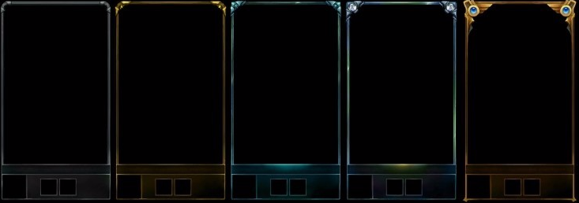

## 인벤토리 관련 UI

* 인벤토리 UI



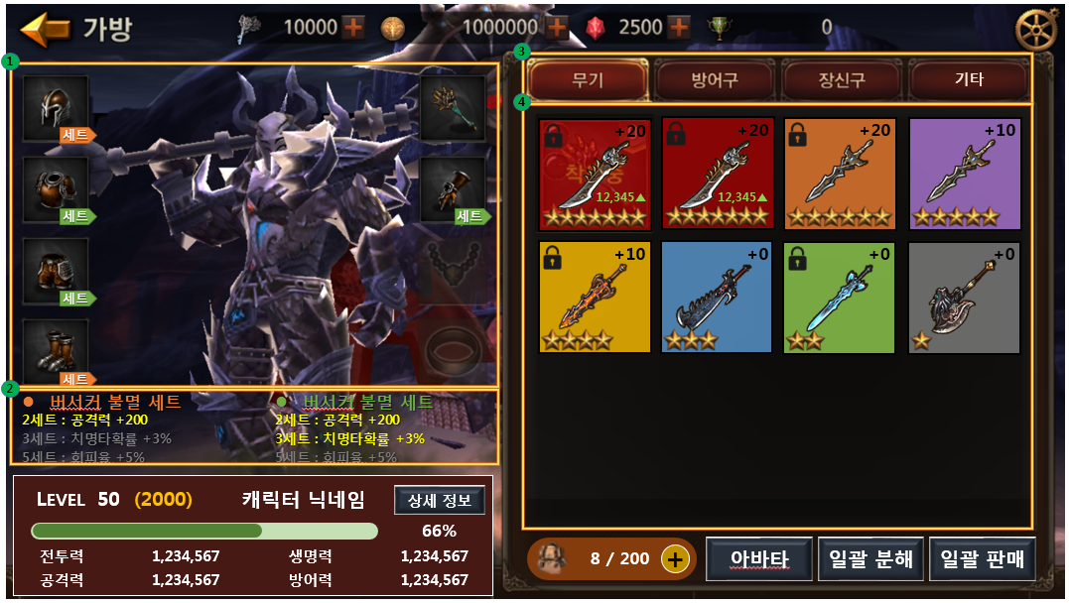

1. 캐릭터 모델링과 착용한 아이템 정보
   1. 캐릭터 모델링과 각 부위 별 어떤 아이템을 착용하였는지 확인할 수 있는 곳 입니다.
2. 세트 아이템 효과 정보
   1. 세트 아이템을 착용하였다면 해당 부분에서 착용한 세트 아이템의 효과를 볼 수 있는 곳 입니다.
3. 아이템 카테고리
   1. Item Table > Item > TargetInventoryType 값에 따라 저장되는 인벤토리 분류입니다.
4. 인벤토리
   1. 각 카테고리 별 현재 인벤토리에 보관되어 있는 아이템들을 목록화시켜 보여주는 곳 입니다.

* 인벤토리 UI

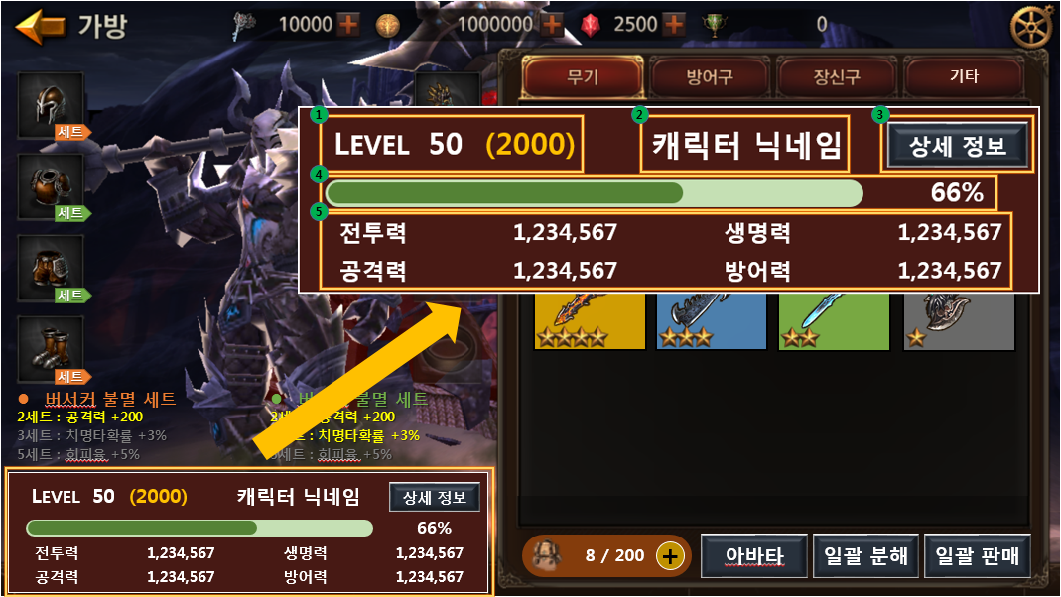

1. 캐릭터 레벨과 수호자 레벨
2. 캐릭터 닉네임
3. 상세 정보 버튼
   1. 캐릭터 능력치에 대한 상세 정보를 확인할 수 있는 팝업을 띄우는 버튼입니다.
4. 캐릭터 경험치 정보
   1. 현재 경험치에 대한 정보를 게이지 바와 확률로 확인할 수 있습니다.
5. 캐릭터 기본 정보
   1. 공식에 의한 전투력과 생명력, 공격력, 방어력 정보를 확인할 수 있습니다.

* 캐릭터 상세 정보 UI

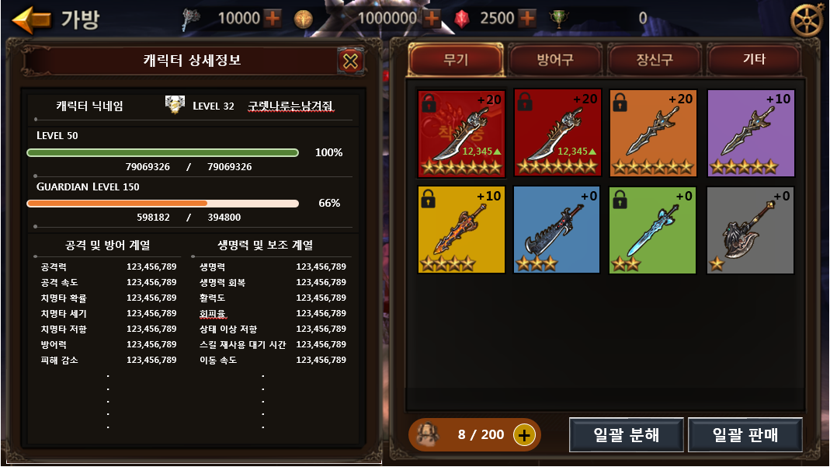

1. 캐릭터에 대한 상세한 모든 정보를 알 수 있는 곳 입니다.
   1. 캐릭터 닉네임
   2. 소속된 길드 이름 및 레벨
   3. 캐릭터 레벨과 수호자 레벨 정보
   4. 캐릭터 스테이터스 정보

* 인벤토리 UI

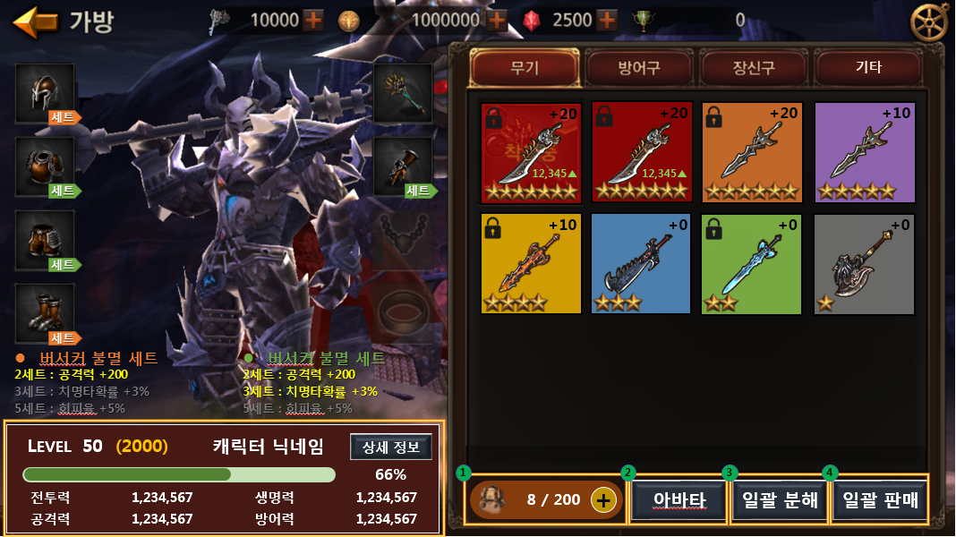

1. 인벤토리 슬롯 정보
   1. 현재 인벤토리 최대 슬롯 개수와 보유한 아이템 수를 보여줍니다.
   2. “+” 버튼을 통해서 인벤토리 슬롯을 확장시킬 수 있습니다.
2. 아바타 버튼
   1. 아바타 상점으로 이동할 수 있는 버튼입니다.
3. 일괄 분해 버튼
   1. 인벤토리의 아이템들을 일괄적으로 분해할 수 있는 버튼입니다.
4. 일괄 판매 버튼
   1. 인벤토리의 아이템들을 일괄적으로 판매할 수 있는 버튼입니다.

* 아이템 기타 카테고리 UI

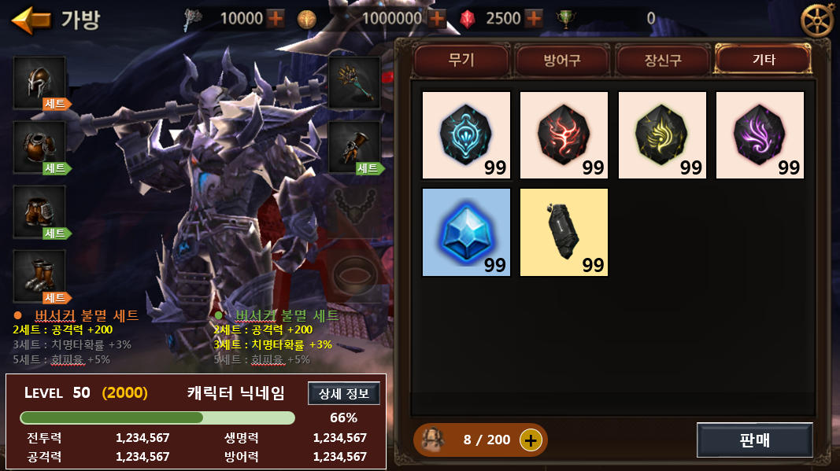 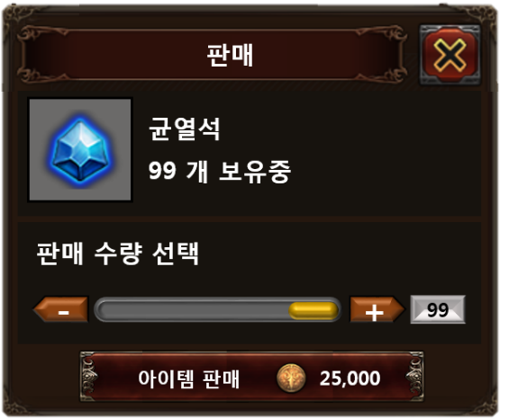

1. 기타 카테고리에는 일괄 판매 및 분해 버튼이 없습니다.

* 아이템 상세 정보 UI

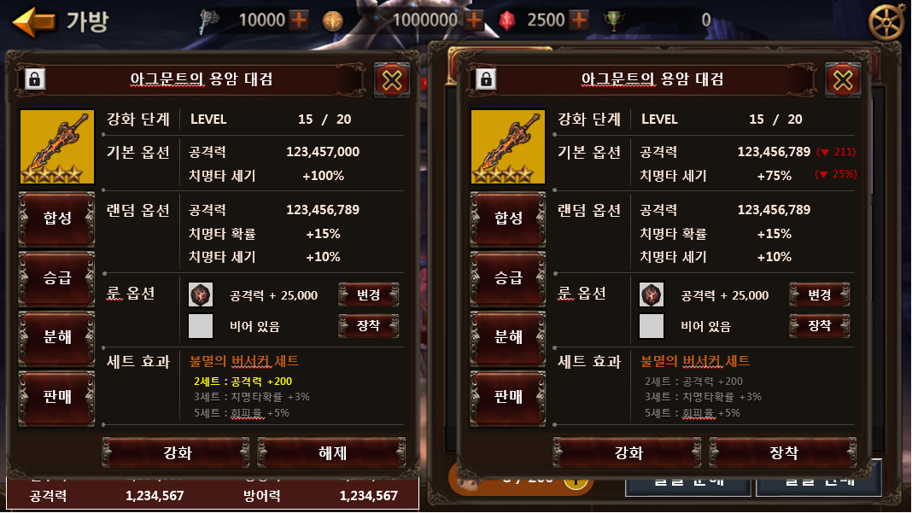

1. 아이템 상세 정보 UI
   1. 인벤토리에서 상세 정보를 보고 싶은 아이템을 선택하였을 경우 출력됩니다.
   2. 좌측 자리에 장착한 아이템 상세 정보 UI를 띄우고, 우측 자리에 선택한 아이템 상세 정보 UI를 띄웁니다.
   3. 현재 장착한 아이템을 선택하였거나, 선택한 아이템의 부위에 아무 아이템도 장착되지 않았다면 상세 정보 UI를 중앙에 띄워줍니다.
2. 아이템 정보
   1. 아이템의 강화 단계와 기본 능력치, 랜덤 능력치, 룬 소켓 정보, 세트 효과 등의 모든 정보를 출력합니다.
   2. 아이템의 장착/해제를 할 수 있습니다.
   3. 강화/합성/분해/승급 등의 대장간 진입 버튼을 제공합니다.
   4. 아이템의 잠금 활성화/비활성화를 할 수 있습니다.

* 아이템 일괄 판매 UI

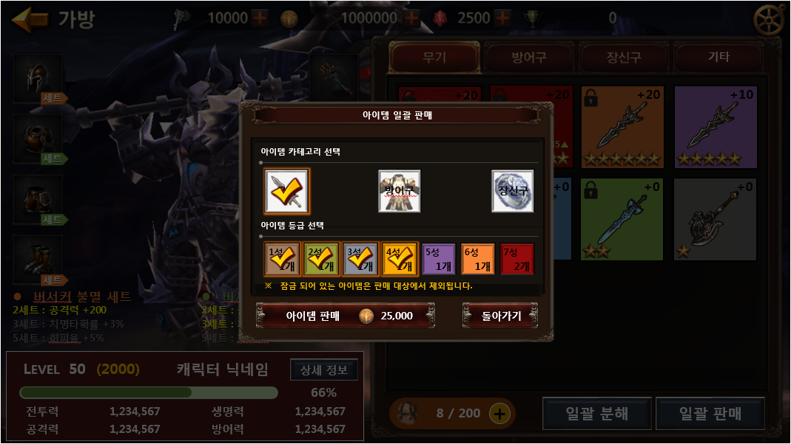

1. 아이템 카테고리
   1. 무기, 방어구, 장신구 카테고리에 해당하는 아이템을 판매할 때 선택합니다.
   2. 카테고리 칸은 체크박스 형식이며, 이미지와 텍스트를 삽입하여 유저들이 쉽게 알아볼 수 있도록 합니다.
2. 아이템 등급
   1. 1성, 2성, 3성, 4성, 5성, 6성, 7성 등급에 해당하는 아이템들을 판매할 때 선택합니다.
   2. 등급 칸을 체크박스 형식이며, 박스 배경 색상과 텍스트를 통해 쉽게 알아볼 수 있도록 합니다.
   3. 아이템 카테고리 단일 선택 시 해당 카테고리의 특정 등급 아이템이 몇 개 있는지 출력해줍니다.
   4. 다수 선택 시 해당 카테고리들의 특정 등급 아이템들을 합산해서 출력해줍니다.
3. 아이템 일괄 판매
   1. 카테고리와 등급을 선택하면 아이템 판매 시 얼마의 재화가 들어오는지 계산하여 보여줍니다.

* 아이템 일괄 판매 안내 팝업



1. 아이템 일괄 판매 시 판매 대상에 강화된 아이템이 포함된 상태에서 판매 버튼 선택 시 출력하는 팝업입니다.
   1. 일괄 판매로 팔면 안 되는 아이템을 팔게 되는 경우를 방지하기 위함입니다.

* 인벤토리 확장 안내 팝업

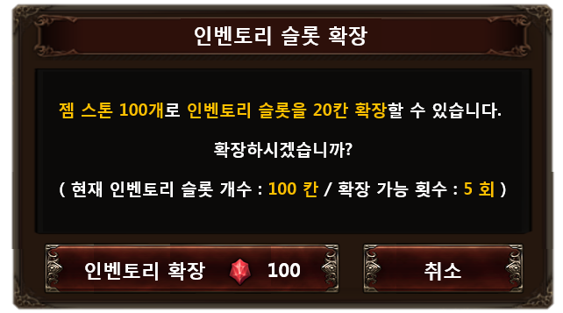

1. 기본 인벤토리 슬롯 수는 100칸을 제공하며, 일정 젬 스톤을 소모하여 20칸씩, 최대 200칸까지 확장할 수 있습니다. (5회 확장)